PARALELOGRAM

Paralelogram je štirikotnik, ki ima dva para vzporednih stranic.

Posebna primera paralelograma sta KVADRAT in PRAVOKOTNIK.

Skica in lastnosti paralelograma:
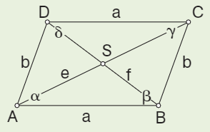
- Ima dva para vzporednih stranic: AB || CD in BC || AD.
- Nasprotni stranici sta enako dolgi: |AB|=|CD|= a in
|BC|=|AD| = b.
- Nasprotna notranja kota sta skladna: $α=γ$ in $β=δ$.
- Kota ob isti osnovnici skupaj merita 180° (sta suplementarna).
- Diagonali se razpolavljata: |AS|=|SC| in |BS|=|SD|.
Oznake diagonal: e = |AC| in f = |BD|.

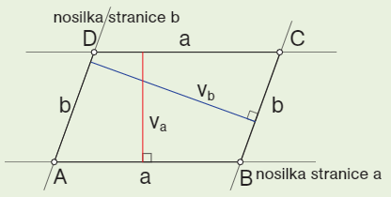
- Ima dve različni višini, $v_{a}$ in $v_{b}$.
${* v}_{a}$ je višina na stranico a in je razdalja med vzporednima stranicama AB in CD.
* $v_{b}$ je višina na stranico b in je razdalja med stranicama AD in BC.

Primer načrtovanja paralelograma:

